CDK4/6 和自噬抑制剂协同诱导 Rb 阳性细胞质细胞周期蛋白 E 阴性癌症细胞衰老

摘要
细胞周期机制失调是癌症的标志性特征之一。尽管 CDK4/6 抑制剂（帕博西尼）已获 FDA 批准用于治疗晚期雌激素受体阳性乳腺癌，但仍存在两大临床挑战：(i) 不良反应导致治疗中断；(ii) 缺乏可靠的生物标志物。本研究发现，乳腺癌细胞在帕博西尼的作用下会激活自噬，并且自噬抑制剂与 CDK4/6 抑制剂联合使用可在体外诱导不可逆的生长抑制和衰老，并在体内抑制细胞系和患者来源的异种移植瘤的生长。此外，完整的 G1/S 期转换（Rb 阳性且细胞周期蛋白 E（胞质）低分子量亚型阴性）是雌激素受体阳性乳腺癌患者可靠的预后生物标志物，并可预测该药物组合的临床前敏感性。抑制 CDK4/6 和自噬在其他具有完整 G1/S 检查点的实体瘤中也具有协同作用，为治疗乳腺癌和其他实体瘤提供了一种新的、有前景的生物标志物驱动的联合治疗策略。

CDK4/6-细胞周期蛋白D通路在癌症中常发生异常调控；因此，人们开发了特异性抑制剂。本文作者发现，使用CDK4/6抑制剂治疗可激活乳腺癌细胞的自噬；因此，将此类抑制剂与自噬抑制剂联合使用可产生抑制肿瘤生长的协同效应。

细胞周期检查点蛋白（例如细胞周期蛋白依赖性激酶 CDK4 和 CDK6）的失调是癌症的关键特征，会导致细胞增殖失控和肿瘤发生。选择性 CDK4/6 抑制剂，如帕博西尼、瑞博西尼和阿贝西利，在多种实体瘤中显示出良好的临床前和临床活性^{<sup> 1 </sup>}。特别是，帕博西尼（PD-0332991 或 Ibrance）在晚期雌激素受体阳性 (ER+) 乳腺癌的 II 期 (PALOMA-1) 和 III 期 (PALOMA-2 和 -3) 临床试验中显示出显著疗效，与单独使用来曲唑或氟维司群相比，其无进展生存期 (PFS) 延长了一倍^{<sup> 2,3,4 </sup>} 。帕博西尼最近已获得美国食品药品监督管理局 (FDA) 批准用于上述两种适应症，目前正在其他实体瘤中进行临床评估^{<sup> 5 </sup>}。此外，目前针对乳腺癌和其他实体瘤，正在进行多项 ribociclib (LEE011) 和 abemaciclib (LY2835219) 的 III 期临床试验⁵。
尽管 CDK4/6 抑制剂在临床治疗方面取得了令人鼓舞的进展，但该疗法仍存在三大局限性：(i) 不良事件（3 级和 4 级中性粒细胞减少症 (56%) 和白细胞减少症 (25.2%)），导致治疗中断和/或终止，可能降低治疗效果^{<sup> 2 </sup>}；(ii) 约 16% (参考文献³ ) 的 ER+ 乳腺癌患者对帕博西尼无反应或在 24 周内出现疾病进展，且半数患者在 25 个月内出现临床耐药并进展，导致总体生存获益不明显；(iii) 缺乏可靠的生物标志物可作为晚期 ER+ 乳腺癌的预后指标。迄今为止，对预后生物标志物的临床研究未能显示其与接受帕博西尼治疗患者的无进展生存期 (PFS) 存在相关性^{<sup>} ^{2,6 </sup>}。
从机制上讲，帕博西尼在体外可诱导G1期阻滞和细胞衰老，并在体内抑制肿瘤异种移植瘤的生长^{<sup> 7,8 </sup>}。帕博西尼还能诱导成纤维细胞和白血病细胞发生自噬^{<sup> 9,10 </sup>}。自噬是癌症中的一种应激耐受机制，它通过将细胞成分包裹在称为自噬体的双层膜囊泡中来回收利用这些成分，自噬体最终与溶酶体融合，从而促进细胞成分的降解并产生能量以维持生存^{<sup>11</sup>}。自噬介导对多种癌症靶向药物的耐药性^{<sup> 12,13 </sup>}，使其成为一个有前景的联合靶点，并促成了近期针对自噬抑制剂氯喹（CQ）和羟氯喹（HCQ）的多项临床试验的开展^{<sup> 14 </sup>} 。
本研究旨在通过探究增强帕博西尼在乳腺癌中作用机制，来克服上述帕博西尼治疗的局限性。我们的研究表明，通过生物标志物驱动的联合治疗策略，靶向 CDK4/6 和自噬，可以提高帕博西尼在乳腺癌和其他实体瘤中的选择性和疗效。

结果

CDK4/6抑制诱导ROS介导的衰老和自噬
对癌症基因组图谱（TCGA）ER+乳腺癌肿瘤队列的分析显示，约35%的患者存在CDK4/CDK6/细胞周期蛋白D通路改变，这使得他们成为靶向CDK4和CDK6的理想人群（补充图1a）。为了探究下调这些蛋白的生物学效应，我们利用shRNA和siRNA在两种ER+乳腺癌细胞系MCF7和T47D中敲低了CDK4和/或CDK6（补充图1b、c和f）。结果显示，只有同时敲低CDK4和CDK6才能显著抑制细胞生长（补充图1d、e和g）。接下来，我们检测了 CDK4/6 抑制剂帕博西尼在 ER+ 细胞系（MCF7、T47D、ZR75-1）和永生化非转化人乳腺上皮细胞系（MCF10A）中的生长抑制潜力。帕博西尼以时间和剂量依赖的方式抑制 ER+ 细胞的生长，而 MCF10A 细胞对该药物的耐药性更强（图 1a、b和补充图 2a-c）。为了检测 MCF10A 细胞从帕博西尼介导的生长抑制中恢复的能力，我们将细胞用帕博西尼处理 6 天，然后在无药物条件下培养 4 天（补充图 2d）。浓度为 1 μM 或更低的帕博西尼治疗可导致可逆的 G1 期阻滞和生长抑制，而只有较高剂量（>2.5 μM）才会导致 ER+ 细胞生长和细胞周期进程的不可逆抑制，但在 MCF10A 细胞中未观察到此现象（图 1c和补充图 2e–h）。帕博西尼不诱导细胞凋亡（补充图 3a–d），但以剂量依赖的方式显著增加衰老相关 β-半乳糖苷酶 (SA-β-gal) 的活性和细胞复杂性，这两种特征均是衰老细胞的特征（图 1d和补充图 3e,f）。此外，蛋白质印迹分析显示，已知的帕博西尼效应分子pRb、FOXM1（参考文献⁸）和总Rb水平呈剂量依赖性下降，这是G1期阻滞的结果，正如先前在乳腺癌中报道的那样<sup> ^{15,16 </sup>}（补充图3g）。为了验证帕博西尼介导的生长抑制的特异性并检测潜在的脱靶效应，我们用帕博西尼处理了经shRNA或siRNA介导的CDK4和/或CDK6敲低的MCF7和T47D细胞。CDK4和CDK6的联合敲低能够在1 μM浓度下重现药物效应，但在5 μM浓度下则不能，这表明在5 μM浓度下观察到的不可逆生长抑制和高水平衰老可能是由于较高浓度帕博西尼的脱靶效应所致（图1e和补充图3h）。

图 1. CDK4/6 抑制诱导 ROS 介导的衰老和自噬。
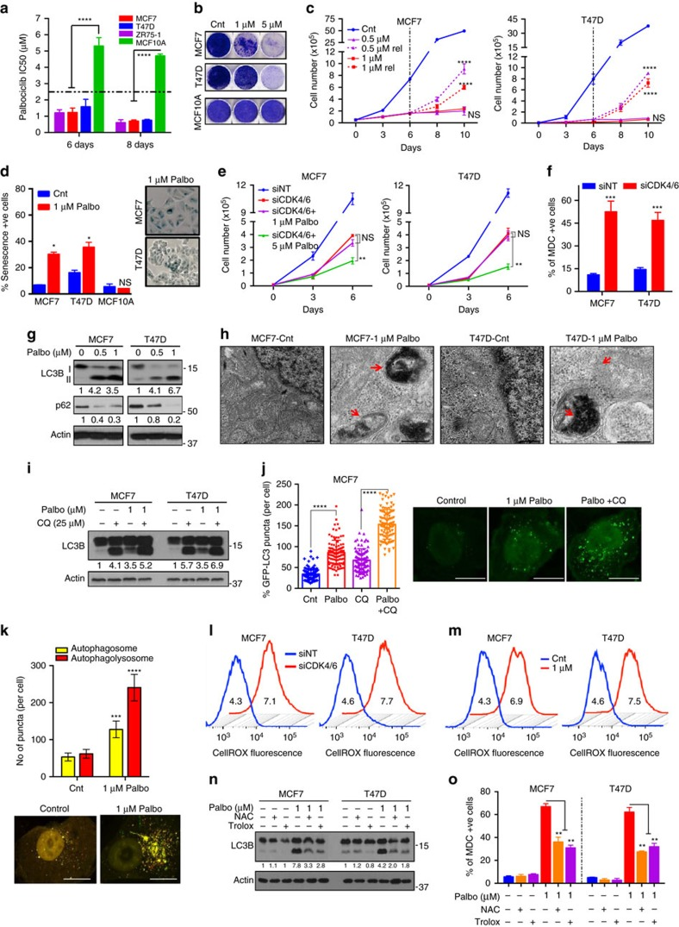
( a )用浓度递增的帕博西尼（0.01–12 μM）处理ER+（MCF7、T47D、ZR75-1）和HMEC（MCF10A）细胞，测定帕博西尼的IC50值。MCF7、T47D和MCF10A细胞用DMSO（Cnt）或帕博西尼处理6天，恢复后（rel），进行( _{b} )克隆形成实验、( c )细胞计数和( d )SA-β-半乳糖苷酶活性测定（附代表性图像）。( e ) CDK4和CDK6 siRNA联合敲低以及DMSO、1或5 μM帕博西尼处理6天的影响。 ( f ) 通过流式细胞术检测经 CDK4/6 siRNA 处理的 MCF7 和 T47D 细胞中 MDC 阳性酸性囊泡（包括自噬体）的数量。( g ) 用 palbociclib 处理 6 天后，对 LC3B I、II 和 p62 进行 Western blot 分析。( h ) 用 DMSO (Cnt) 或 1 μM palbociclib 处理 6 天的细胞的代表性透射电镜照片。红色箭头指示双层膜自噬体。比例尺，500 nm。( i ) 用 25 μM C​​Q 处理 1 小时，再用 palbociclib 处理 6 天的 MCF7 和 T47D 细胞，对 LC3B 和 p62 进行 Western blot 分析。 ( j , k )用 1 μM palbociclib 和/或 25 μM C​​Q 处理 48 小时后，对 MCF7 细胞中GFP-LC3 斑点 ( j ) 和 RFP-GFP-LC3 斑点 ( k ) 进行定量分析，并展示代表性图像。( l , m ) 用针对 CDK4 和 CDK6 的 siRNA 转染 ( l ) 或用 palbociclib 处理 6 天 ( m ) 后，对 MCF7 和 T47D 细胞中的 ROS 水平进行测量和定量 (MFI)。( n , o ) 用 10 mM NAC 或 0.1 mM Trolox 和 5 μM palbociclib 联合处理 6 天后，检测 LC3B 和 p62 蛋白水平 ( n ) 以及 MDC 阳性细胞 ( o )。所有数据均代表三次独立实验的平均值±标准差；除非另有说明， P值均与用 DMSO 处理的细胞（对照组）进行比较计算。 NS：P >0.05； * P <0.05； ** P <0.01; *** P <0.001; **** P <0.0001。
细胞周期阻滞介导的应激反应信号是自噬，这是一种分解代谢过程，可以降解 ROS 并介导 G1 期阻滞和衰老的逆转¹² , ¹⁴ , ¹⁷。因此，我们假设 CDK4/6 抑制介导的细胞周期阻滞（1 μM 帕博西尼的靶向效应）会触发自噬作为一种应激反应，从而阻止这些剂量下衰老的诱导。为了验证这一假设，我们通过以下方法评估了自噬：(i) 单丹酰尸胺 (MDC) 染色^{<sup> 18</sup>}，(ii) 透射电镜 (TEM) ^{<sup>19 </sup>}，(iii) GFP-LC3 斑点，(iv) LC3B-II（自噬体表面蛋白^{<sup> 20 </sup>} ）和 p62（SQSTM1，一种自噬底物^{<sup>21</sup>}）的蛋白质印迹分析，以及 (v) 关键自噬蛋白的反相蛋白芯片 (RPPA) 分析。用针对 CDK4/6 的 siRNA 或低剂量帕博西尼处理 MCF7 和 T47D 细胞后，MDC、LC3B-II 和其他关键自噬蛋白（Atg-7、Beclin-1、BNIP3）的水平显著升高，而低剂量下 Bcl2（一种已知的自噬抑制剂^{<sup> 22 </sup>} ）和 p62 的水平则降低（图 1f、g和补充图 4a-d）。此外，TEM 和 GFP-LC3 检测分别显示，在 Palbociclib (1 μM) 处理的细胞中，双层膜电子致密自噬体和 GFP-LC3 斑点显著积累（图 1h、j和补充图 4e、5d）。接下来，我们通过以下方法检测了 Palbociclib 处理后自噬通量是否完整：(i) 通量比值（LC3B-II 与 LC3B-I 和 LC3B-II 与 p62 的比值），(ii) 溶酶体阻断剂 CQ 处理， (iii) CQ 处理后 GFP-LC3 斑点的形成，以及 (iv) RFP-GFP-LC3 双报告基因检测。低剂量（1 μM）帕博西尼治疗后，表现出更高的通量比率（补充图 5a），CQ 治疗后 MDC 和 LC3B-II 水平升高（图 1i和补充图 5b,c），CQ 治疗后 GFP-LC3 斑点显著增加（图 1j和补充图 5d），RFP+GFP+ 斑点（自噬体）和 RFP+ 斑点（自噬溶酶体）显著增加（图 1k和补充图 5e），所有这些都表明自噬通量完整。
与细胞周期阻滞、自噬和衰老相关的另一种应激反应信号是活性氧（ROS）诱导的氧化应激，ROS也参与介导细胞衰老^{<sup> 25,26 </sup>}。由此我们假设，帕博西尼（1 μM）的靶向作用介导的CDK4/6抑制可能诱导ROS的产生，进而触发自噬。与此一致的是，在ER<sup>+</sup>细胞中，CDK4/6的siRNA敲低或帕博西尼处理均以剂量依赖的方式增加细胞ROS水平，但在MCF10A细胞中未观察到此现象，这通过CellROX检测和RPPA分析得到证实（图1l、m和补充图6a-c）。为了检验自噬对 ROS 的依赖性，我们用 N-乙酰-L-半胱氨酸 (NAC) 或 trolox ²⁷ , ²⁸处理帕博西尼处理的细胞，以消除 ROS ，并观察到 ​​MDC 和 LC3B-II 表达显著降低（图 1n,o和补充图 6d），表明帕博西尼诱导的自噬依赖于 ROS 的产生。
总的来说，这些结果表明，帕博西尼可诱导 ROS，从而在低浓度（≤1 μM；靶向效应）下导致完整的自噬和可逆的 G1 停滞和生长抑制（补充图 6e）。

自噬抑制可增强乳腺癌对 CDK4/6 抑制剂的敏感性
为了验证我们关于自噬能够保护ER+乳腺癌细胞免受低剂量帕博西尼诱导衰老的假设，我们首先下调了两个关键的自噬基因Beclin-1和Atg-5（参考文献^{29、30}）（图2a和补充图7a ）。单独下调基因表达对细胞活力没有影响，但显著提高了MCF7和T47D细胞对帕博西尼的敏感性（图2b和补充图7b、c）。具体而言，即使在低浓度帕博西尼处理的细胞中，Beclin-1或Atg-5的敲低也会导致不可逆的生长抑制、不可逆的G1期阻滞和衰老增加（图2c和补充图7d-f），这表明自噬的缺失显著增强了该药物诱导细胞衰老的能力。

图 2. 自噬抑制使细胞对 CDK4/6 抑制剂敏感。
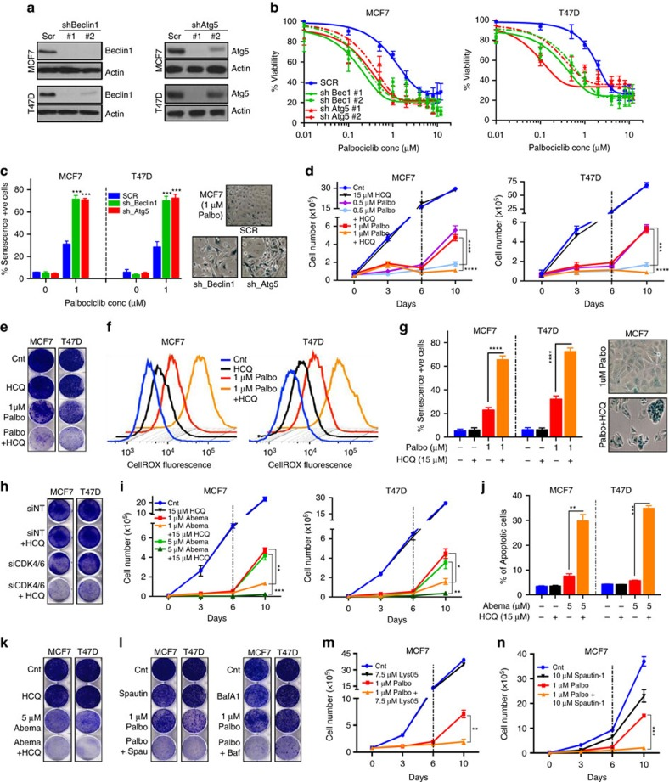
( a ) 用Scrambled (Scr)、Beclin-1或Atg5 shRNA转染MCF7和T47D细胞后，进行Beclin-1和Atg-5的Western blot分析。将Beclin-1或Atg5敲低的MCF7和T47D细胞用帕博西尼处理6天，然后进行( b ) 6天恢复期后的剂量反应实验和( c ) SA-β-半乳糖苷酶活性测定。P值与SCR-1 μM帕博西尼组进行比较计算。将MCF7和T47D细胞用帕博西尼和15 μM HCQ联合处理6天。将细胞在无药培养基中恢复4或6天，然后进行( d ) 细胞计数、( e ) 克隆形成实验、( f ) 细胞ROS活性测定和( g ) SA-β-半乳糖苷酶活性测定。 （h）克隆形成实验，用于评估联合使用抗 CDK4/6 siRNA 和 15 μM HCQ 处理 6 天的影响。MCF7 和 T47D 细胞用 5 μM abemaciclib 联合 15 μM HCQ 处理 6 天，然后恢复 4 或 6 天，并进行（i）细胞计数；（j）总凋亡细胞计数（早期凋亡：Annexin V+/碘化丙啶-；晚期凋亡：Annexin V+/碘化丙啶+）；（k）克隆形成实验。（l）MCF7 和 T47D 细胞用 10 μM spautin-1 或 1 nM bafilomycin A1 (Baf-A1) 联合 1 μM palbociclib 处理 6 天，然后恢复 6 天，进行克隆形成实验。 （m，n）通过细胞计数评估用 1 μM palbociclib 和 7.5 μM Lys-05 ( m ) 或 10 μM Spautin-1 ( n ) 处理 6 天以及恢复 4 天的细胞的生长情况。所有数据均代表三次独立实验的平均值±标准差；NS：P >0.05；* P <0.05；** P <0.01；*** P <0.001；**** P <0.0001。
接下来，我们探究了自噬的药理学抑制是否能与帕博西尼协同诱导细胞衰老。与单独使用帕博西尼相比，自噬抑制剂羟氯喹（HCQ）联合低剂量帕博西尼治疗可诱导长期持续的生长抑制、不可逆的G1期阻滞、活性氧（ROS）水平显著升高以及细胞衰老，但不会诱导细胞凋亡（图2d-g和补充图8a-g）。这表明自噬能够降解ROS，从而在低浓度下阻止细胞衰老的诱导（补充图8j）。此外，在通过siRNA和shRNA敲低CDK4和CDK6的MCF7和T47D细胞中，与单独敲低CDK4/6相比，HCQ治疗显著增强了生长抑制，验证了CDK4/6与自噬抑制之间的协同作用（图2h和补充图8h,i）。
接下来，我们研究了其他临床可用的 CDK4/6 抑制剂阿贝西利和瑞博西利（补充图 9a、b）是否也能与自噬抑制剂产生协同作用。结果显示，瑞博西利或阿贝西利与羟氯喹联合治疗可显著且持续地抑制细胞生长（图 2i、k和补充图 9c、d）。与帕博西尼不同，阿贝西利与羟氯喹联合治疗与单独使用阿贝西利相比，还能显著诱导细胞凋亡（图 2j和补充图 9e）。最后，另外四种自噬抑制药物 Lys05（参考文献³¹）、CQ、bafilomycin A1（参考文献³²）和 spautin-1（参考文献³³）（补充图 9f）均与低剂量 palbociclib 产生协同作用，导致不可逆的生长抑制（图 2l–n和补充图 9g–k）。
综上所述，这些结果表明，通过基因消融或药物抑制自噬与 CDK4/6 抑制剂联合使用可产生协同反应，从而导致持续的生长抑制和衰老（或在 abemaciclib 的情况下导致细胞凋亡）。

帕博西尼在体内与自噬抑制剂具有协同作用。
为了探究帕博西尼是否在体内诱导自噬，我们用浓度递增（25–150 mg kg⁻¹/天）的帕博西尼（补充图10g）治疗小鼠原位异种移植的MCF7-T细胞系（经小鼠传代培养的MCF7细胞，经证实其行为与MCF7细胞相似）肿瘤，持续7天（补充图10g）。帕博西尼治疗显著降低了肿瘤体积（图3a、b和补充图10h），同时以剂量依赖的方式增加了活性氧（ROS，通过8-羟基脱氧鸟苷³⁴和4-羟基壬烯醛³⁵测定）和SA-β-半乳糖苷酶活性，并降低了溴-2′-脱氧尿苷（BrdU）、pRb和FOXM1的表达（图3c、e和补充图10i）。 RPPA分析结果始终显示，异种移植瘤中细胞周期蛋白呈剂量依赖性下调，衰老蛋白呈剂量依赖性上调（补充图10l-n）。虽然25和50 mg kg⁻¹剂量的帕博西尼治疗^{耐受}性良好，但75或150 mg kg⁻¹剂量的帕博西尼治疗小鼠体重显著下降，提示这些浓度可能具有毒性，并强调需要优化较低剂量的疗效（补充图10j,k）。值得注意的是，对接受最低剂量（25 mg kg ⁻¹每天）帕博西尼治疗的肿瘤进行蛋白质印迹、RPPA 和 TEM 分析显示，LC3B-II、Atg-7 水平较高，p62 水平较低，并且存在双层膜电子致密自噬体（图 3c、d和补充图 10l、o–q），表明完整的自噬被诱导。

图 3. Palbociclib 与体内自噬抑制剂具有协同作用。
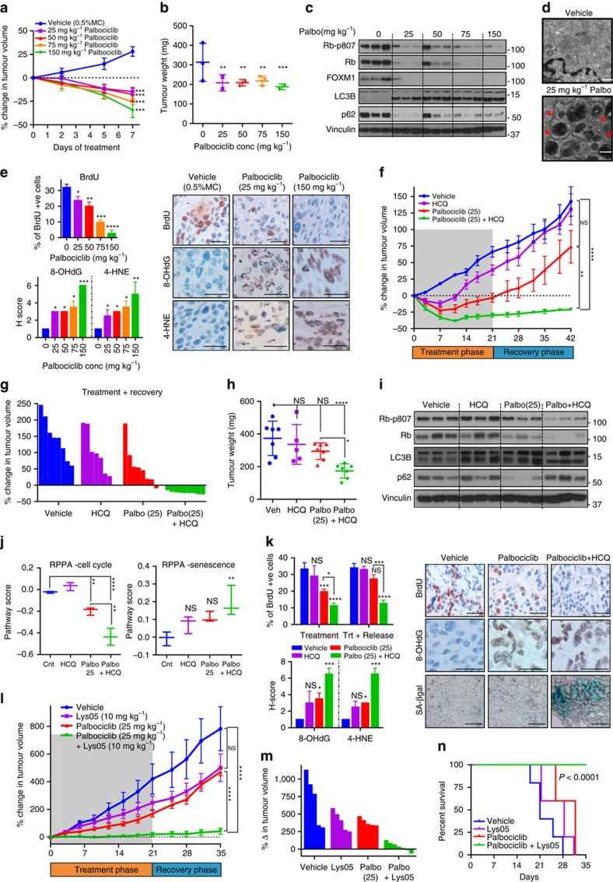
（a）用载体或帕博西尼治疗7天后，肿瘤体积的百分比变化（以第0天为基准进行标准化）（每组n≥4个肿瘤）。然后收集肿瘤进行（b ）肿瘤重量测量，（c）细胞周期（磷酸化Rb、Rb、FOXM1）和自噬（LC3B、p62）蛋白的蛋白质印迹分析，（d）透射电镜分析（红色箭头指示双层膜自噬体；标尺，500 nm），以及（e）BrdU、8-OHdG和SA-β-半乳糖苷酶染色（标尺，50 μm）。 （f，g ）用载体、25 mg kg ⁻¹帕博西尼、60 mg kg ⁻¹ HCQ 或帕博西尼（25 mg kg ⁻¹ ）和 HCQ 联合治疗 21 天（治疗期）和 21 天（恢复期）后，平均（f）或单个（g）肿瘤体积（以第 0 天为基准）的百分比变化（每组n ≥8 个肿瘤）。数据以均值±标准误表示。收集肿瘤用于：（h）治疗+恢复期结束时测量肿瘤重量（每组n ≥6）；（ i）细胞周期（磷酸化 Rb、Rb）和自噬（LC3B、p62）蛋白的蛋白质印迹分析；（j）细胞周期（n = 10）和衰老（n = 13）通路中蛋白质的 RPPA 分析和通路评分（误差线代表最大值和最小值）；（k）恢复期结束时 BrdU、8-OHdG 和 SA-β-半乳糖苷酶染色及代表性图像和定量分析（比例尺，50 μm）。 （l，m）分别用载体、5 mg kg⁻¹ palbociclib、10 mg kg⁻¹ Lys-05 或 palbociclib 联合 Lys-05 每日一次治疗 21 天（治疗期）和 14 天恢复期后，平均（l）或单个（m）^{肿瘤}体积（以第 0 天为基准）的百分比变化。数据以均值±标准误表示，每组n≥5 。（n ） Kaplan-Meier 生存曲线，以死亡和肿瘤体积超过 1000 mm³^{为}终点，治疗方式同（l）。每组 n≥5。所有数据均以均值±标准差表示，除非另有说明， P值均与载体组小鼠进行比较。NS：P >0.05；* P <0.05；** P <0.01；*** P <0.001；**** P <0.0001。
接下来，我们通过对携带异种移植瘤的小鼠进行治疗，研究了自噬抑制剂与低剂量帕博西尼之间的协同作用。治疗方案包括：(i) 载体；(ii) 羟氯喹（HCQ，60 mg kg⁻¹ /天）；(iii) 低剂量帕博西尼（25 mg kg⁻¹ /天）；(iv) 帕博西尼+HCQ，治疗21天（治疗期），之后进行21天的恢复期（恢复期；补充图11a）。结果显示，帕博西尼+HCQ联合治疗组的小鼠肿瘤体积显著缩小，且停药后仍保持较小体积；而其他各组小鼠的肿瘤体积在治疗期和恢复期均增大（图3f-h和补充图11b-d）。这表明，即使帕博西尼的剂量仅为大多数研究^{<sup>} ^{36,37,38 </sup>}中所用剂量（150 mg kg ^{<sup> -1 </sup>} ）的五分之一，与羟氯喹（HCQ）联合治疗也能诱导持续的肿瘤生长抑制。此外，帕博西尼+HCQ体内治疗在治疗期和恢复期结束时均显著提高了活性氧（ROS，包括8-OHdG和4-HNE）和SA-β-半乳糖苷酶活性，并降低了BrdU和pRb的表达；而帕博西尼单药治疗仅在治疗期结束时观察到这些变化（图3i、k和补充图11f、g）。肿瘤的RPPA分析显示，与未接受治疗或仅接受帕博西尼治疗的小鼠相比，接受联合治疗的小鼠肿瘤中细胞周期显著减少，衰老蛋白显著增加（图3j和补充图11e）。此外，与单独使用帕博西尼相比，联合用药可提高LC3B-II水平，而p62水平未降低，证实了羟氯喹对自噬通量的抑制作用（图3i）。最后，接受帕博西尼+羟氯喹治疗的小鼠体重和血细胞计数均无显著变化，表明该联合用药方案耐受性良好（补充图11h-k）。
为了进一步验证体内协同作用，我们使用了另一种自噬抑制剂 Lys05（参考文献³¹）（与 HCQ 相比，Lys05 是一种更有效的自噬抑制剂），该抑制剂作为单一药物未显示出明显的毒性（补充图 12a–d）。荷瘤小鼠分别接受载体、10 mg kg⁻¹/天 Lys05、25 mg kg⁻¹/天 palbociclib 或 palbociclib 与 Lys05 联合治疗，^{治疗}期^{为}21 天，恢复期为 14 天。与载体或单一治疗对照组相比，palbociclib+Lys05 联合治疗在治疗期和恢复期均显著降低了肿瘤体积，导致肿瘤体积显著缩小，生存期延长（图 3l–n和补充图 12e–g）。
总的来说，这些结果表明，自噬抑制与低剂量帕博西尼具有协同作用，可在体内诱导不可逆的肿瘤生长抑制。

G1/S 检查点预测对帕博西尼和羟氯喹的反应
为了鉴定帕博西尼及其联合羟氯喹治疗的疗效生物标志物，我们检测了已知对帕博西尼敏感或耐药的细胞系的基因表达（补充图13a、b）。结果在Biocarta_Cell_Cycle通路基因集中发现了一个独特的特征，帕博西尼的敏感性与Rb和细胞周期蛋白E的表达之间存在显著相关性（图4a）。由此我们推测，这些蛋白可能是预测帕博西尼及其联合CDK4/6抑制剂和自噬抑制剂疗效的有效生物标志物。

图 4. G1/S 检查点预测对 palbociclib 和自噬抑制联合治疗的反应。
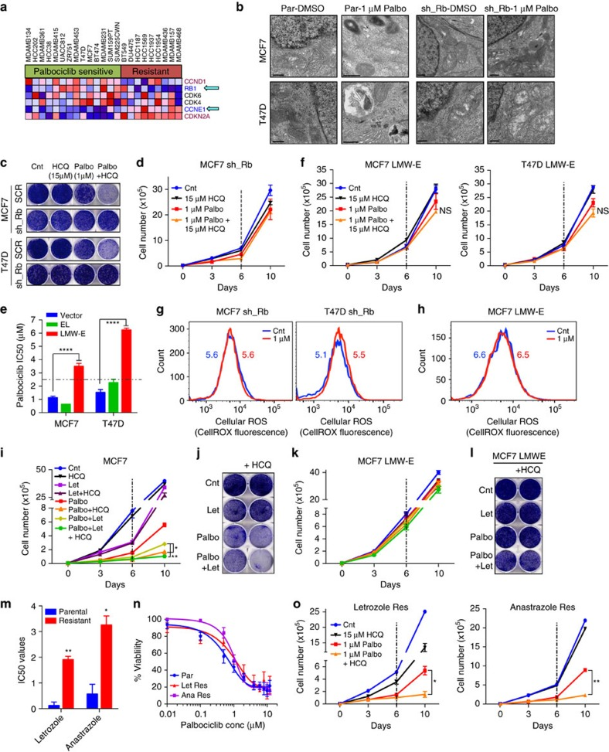
（a）使用基因集富集分析程序构建的热图，表示来自 Biocarta_Cell_Cycle 基因集的基因表达。（b）亲代（Par）细胞和 Rb 敲低 MCF7 和 T47D 细胞经 DMSO 或 1 μM 帕博西尼处理 6 天后的代表性透射电镜显微照片。比例尺，500 nm。Rb 敲低 MCF7 和 T47D 细胞用 1 μM 帕博西尼和 15 μM HCQ 联合处理 6 天，恢复 6 天或 4 天后，进行（c）克隆形成实验和（d）细胞计数。将过表达载体（Vec）、全长细胞周期蛋白E（EL）或LMWE的MCF7和T47D细胞用帕博西尼处理6天，并进行以下实验：（e）剂量反应研究，以测定帕博西尼的IC50_{值}；（f）与15 μM HCQ联合用药进行细胞计数；（g，h）测定Rb敲低（g）LMWE过表达（h）MCF7和T47D细胞经帕博西尼处理6天后，细胞ROS水平及其定量（MFI；图中数字）；（i，j）细胞计数（i）和克隆形成实验（k），以评估在指定组合下用1 μM帕博西尼、1 μM来曲唑和15 μM HCQ处理后的细胞增殖情况。 ( k , l ) 在MCF7芳香化酶表达细胞中过表达LMWE的影响，通过细胞计数( k )和克隆形成实验( l )测定，细胞经1 μM帕博西尼、1 μM来曲唑和15 μM羟氯喹以指定组合处理后。( m ) 亲代细胞与来曲唑或阿那曲唑耐药细胞中来曲唑和阿那曲唑的IC50_{值}。MCF7亲代细胞、来曲唑耐药细胞和阿那曲唑耐药细胞用帕博西尼处理6天，并进行( n )剂量反应研究以测定帕博西尼的IC50_{值}，以及( o )与15 μM羟氯喹联合使用时的细胞计数。所有数据均代表三次独立实验的平均值±标准差；除非另有说明， P值均与DMSO处理组（对照）或亲代细胞组进行比较计算。NS：P > 0.05； * P <0.05；** P <0.01；*** P <0.001；**** P <0.0001。
在MCF7和T47D细胞中敲除Rb蛋白（补充图13c,d）降低了细胞对帕博西尼的敏感性，导致细胞对生长抑制、G1期阻滞和衰老产生耐药性（补充图13e-l）。此外，敲低Rb蛋白并未导致帕博西尼处理后MDC染色或自噬小体的显著增加，也未观察到羟氯喹（HCQ）处理后的生长抑制作用（图4b-d和补充图13m,n），表明Rb蛋白在帕博西尼诱导的自噬中发挥作用。由于 Rb 丢失在 ER+ 乳腺癌中并不常见，因此可能不足以预测患者对 palbociclib 的反应³⁹，我们也研究了细胞周期蛋白 E 的作用。我们之前已证明，全长细胞周期蛋白 E 的翻译后修饰（切割）会产生一种致癌形式，称为细胞周期蛋白 E 的低分子量亚型 (LMWE) ⁴⁰，该亚型在肿瘤中特异性表达，可使 Rb 过度磷酸化，介导对来曲唑的耐药性，并且是乳腺癌的强预后指标⁴¹ , ⁴² , ⁴³ , ⁴⁴。 LMWE 的过表达（而非空载体或全长细胞周期蛋白 E 的过表达，见补充图 14a）显著降低了细胞对帕博西尼的敏感性，并介导了对帕博西尼诱导的生长抑制、G1 期阻滞和衰老的耐药性（图 4e和补充图 14b-h）。此外，羟氯喹 (HCQ) 处理对帕博西尼处理的 LMWE 过表达细胞的生长没有影响（图 4f和补充图 14i）。最后，敲低 Rb 或诱导 LMWE 可消除低剂量 (1 μM) 帕博西尼诱导细胞内 ROS 水平升高的能力（图 4g、h和补充图 14j-l）。这表明完整的 Rb 和细胞周期蛋白 E 是帕博西尼诱导衰老、自噬和 ROS 生成所必需的（补充图 13o、14m）。
由于帕博西尼目前在临床上与来曲唑联合使用，我们接下来研究了其与我们提出的帕博西尼+羟氯喹联合用药方案的比较。与单独使用帕博西尼或来曲唑或二者联合使用相比，帕博西尼+羟氯喹治疗表达芳香化酶的MCF7细胞的生长抑制效果显著更高（图4i,j）。此外，帕博西尼+来曲唑治疗还能诱导自噬（补充图15a），使得帕博西尼、来曲唑和羟氯喹的三联疗法比帕博西尼+来曲唑更有效（图4i,j）。此外，LMWE的过表达（而非空载体）介导了对帕博西尼+来曲唑联合疗法和三联疗法的耐药性（图4k,l和补充图15b-d）。
最后，我们研究了帕博西尼联合自噬抑制剂对芳香化酶抑制剂来曲唑和阿那曲唑耐药细胞的影响。对来曲唑和阿那曲唑耐药性提高十倍的细胞（图4m）仍对帕博西尼单药治疗敏感（图4n和补充图15e、f），帕博西尼可诱导自噬，且帕博西尼联合自噬抑制剂治疗也有效（图4o和补充图15g、h），这凸显了该药物组合在芳香化酶抑制剂耐药情况下的临床应用价值。
综上所述，这些结果揭示了完整的 G1/S 转换对 palbociclib 反应的重要性，并为将 Rb 与 LMWE 结合用作 ER+ 乳腺癌中 CDK4/6、芳香化酶和自噬抑制剂联合治疗反应的生物标志物提供了理论依据。

帕博西尼与自噬抑制剂在实体瘤中具有协同作用
接下来，我们探究了自噬抑制是否与帕博西尼在ER阴性乳腺癌和其他实体瘤中具有协同作用，以及LMWE和Rb是否能预测药物反应。为此，我们首先检测了7种三阴性乳腺癌（TNBC）细胞系中Rb和LMWE的表达（图5a）。Rb+且LMWE-的细胞系（HCC38、MDA-MB-231、SUM-159）对帕博西尼的敏感性显著高于Rb-或LMWE+的细胞系（图5b和补充图16a-c），帕博西尼可介导剂量依赖性的持续生长抑制、G1期阻滞和衰老（补充图16d-h）。此外，帕博西尼治疗可诱导Rb+/LMWE-的TNBC细胞发生活跃的自噬通量（图5c和补充图17a,b）。使用自噬抑制剂羟氯喹（HCQ）处理后，Rb+/LMWE−细胞对帕博西尼（palbociclib）的敏感性进一步增强，即使在低剂量下也能诱导不可逆的生长抑制和衰老加剧（图5d、e和补充图17d）。相反，G1/S期检查点失调的细胞系对帕博西尼介导的衰老和自噬以及帕博西尼与羟氯喹的联合用药均表现出耐药性（图5a、b、d和补充图16、17a-d）。

图 5. 帕博西尼与自噬抑制在其他实体瘤中的协同作用。
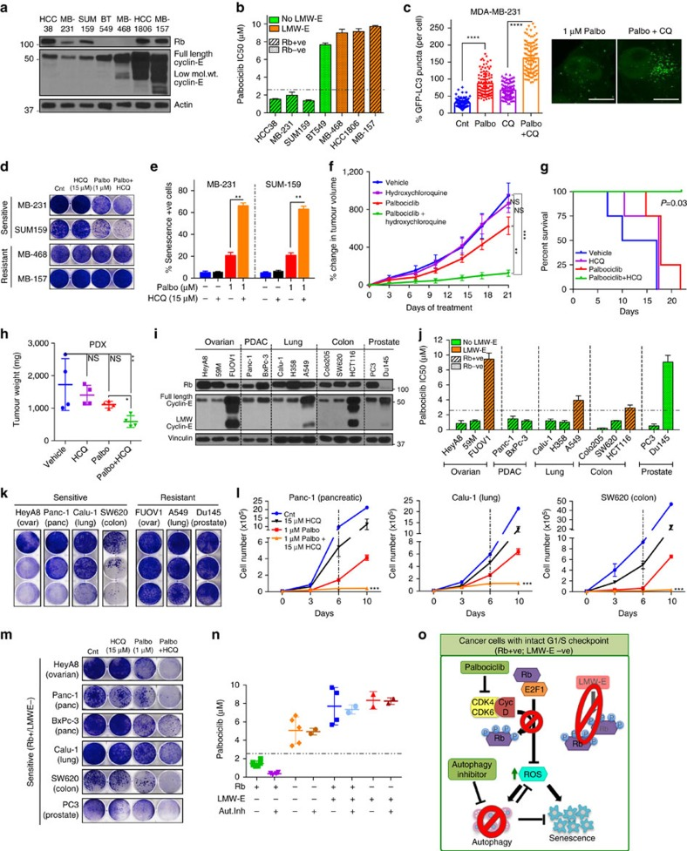
( a ) TNBC 细胞系中 Rb 和 Cyclin E 的蛋白质印迹分析。( b ) TNBC 细胞系经 palbociclib 处理 6 天后，药物反应实验的 IC50 值。( _{c} ) MDA-MB-231 细胞经 1 μM palbociclib 和/或 25 μM C​​Q 处理 48 小时后，GFP-LC3 斑点的定量分析及代表性图像。TNBC 细胞系经 1 μM palbociclib 和 15 μM HCQ 联合处理 6 天后，进行 ( d ) 克隆形成实验和 ( e ) SA-β 半乳糖苷酶活性测定。 ( f ) PDX 肿瘤在接受载体、25 mg kg⁻¹ 帕博西尼、60 mg kg⁻¹ 羟氯喹或帕博​​西尼 (25 mg kg⁻¹) 联合羟氯喹每日一次治疗 21 天后，体积变化百分比（以第 0 天为基准）。数据^{以}均值±标准误表示，每组n = 4。( g , h ) 以死亡和肿瘤体积超过 1,000 mm³ 为终点的 Kaplan-Meier 生存曲线⁽ g )和 PDX 肿瘤的重量 ( h )，治疗方案同 ( f )。每组n = 4。( i ) 卵巢癌、胰腺癌 (PDAC)、肺癌、结肠癌和前列腺癌细胞系中 Rb 和细胞周期蛋白 E 的蛋白质印迹分析。 ( j , k )用帕博西尼处理上述癌细胞系 6 天，并恢复 6 天后，通过药物反应实验 ( j ) 和克隆形成实验 ( k ) 获得的IC50值。( l , m )用 1 μM 帕博西尼和 15 μM 羟氯喹分别处理癌细胞系 6 天，并恢复 4 天或 6 天后，进行细胞计数 ( l ) 和克隆形成实验 ( m )。P 值是与 1 μM 帕博西尼组比较计算的。( n ) 帕博西尼 IC50 值（来自所有癌症的剂量反应研究）与 Rb 和细胞周期蛋白 E 蛋白水平之间的相关性，无论是否抑制自噬（Beclin-1/Atg5 敲低或羟氯喹处理）。 （o）示意图展示了帕博西尼通过调节活性氧、自噬和衰老抑制Rb+/LMWE−乳腺癌细胞生长的机制。所有数据均代表三次独立实验的平均值±标准差；NS：P >0.05；* P <0.05；** P <0.01；*** P <0.001；**** P <0.0001。
为了研究帕博西尼与自噬抑制在体内的协同作用，我们用载体、羟氯喹、帕博西尼（25 mg ^{kg⁻¹}）或帕博西尼+羟氯喹治疗Rb⁺ LMWE⁻ TNBC患者来源的异种移植（PDX）肿瘤（补充图17e）。与载体或单独使用任一药物相比，联合用药显著抑制了肿瘤生长并延长了生存期（图5f-h和补充图17f-h）。
虽然帕博西尼目前仅获批用于治疗ER+/Her2−乳腺癌，但大量研究表明CDK4/6抑制剂对其他癌症也具有活性<sup> ⁵ , ³⁷ , ^{38</sup>}。为了检验帕博西尼联合自噬抑制剂是否对其他实体瘤有效，我们检测了多种卵巢癌、胰腺癌、肺癌、结直肠癌和前列腺癌细胞系，这些细胞系中Rb和细胞周期蛋白E的表达水平各不相同（图5i）。结果显示，只有Rb表达完整且无LMWE的细胞系（HeyA8、59M、Panc-1、BxPc-3、Calu-1、H358、Colo-205、SW-620和PC3）对帕博西尼表现出显著的剂量依赖性生长抑制（图5j、k和补充图18a、b）。此外，用自噬抑制剂治疗进一步增强了 Rb+/LMWE− 细胞系对 palbociclib (1 μM) 的敏感性，并诱导了不可逆的生长抑制（图 5l,m和补充图 18c,d）。
在所有癌细胞系中，帕博西尼半数抑制浓度 (IC50) 与 Rb 和 LMWE 表达之间的相关性分析表明，G1/S 期转换完整的细胞系 (Rb+/LMWE−) 对 CDK4/6 抑制剂更为敏感，且自噬抑制可进一步增强这种敏感性（图 5n和补充图 18e）。综上所述，这些结果表明，CDK4/6 抑制剂与自噬抑制剂联合应用可有效治疗实体瘤，Rb 和细胞周期蛋白 E 可作为疗效的生物标志物（图 5o）。

Rb 和细胞质细胞周期蛋白 E：帕博西尼治疗乳腺癌的预后指标
TCGA分析显示，乳腺癌、卵巢癌、胰腺癌、肺癌、结直肠癌和前列腺癌中分别有85%、81%、89%、86%、93%和96%的样本Rb呈阳性，且细胞周期蛋白E表达低或无表达（图6a和补充图19a）。然而，这些分析基于RNA水平，无法区分全长细胞周期蛋白E（核定位）和LMWE（胞质定位），也无法准确预测Rb蛋白的表达（补充图19b ）。在本研究中，我们评估了细胞周期蛋白E的亚细胞定位，并将样本分为胞质阴性或阳性。LMWE阳性指细胞周期蛋白E的胞质染色。因此，我们检测了来自NCI癌症诊断项目^{<sup> 41,44 </sup>}的879例早期乳腺癌患者队列的组织芯片样本中LMWE和Rb蛋白的表达。对该队列中福尔马林固定石蜡包埋切片的LMWE和Rb染色显示，33%的肿瘤样本为Rb阳性且LMWE阴性，而40%的ER阳性亚型为Rb阳性/LMWE阴性（图6b，补充图19c）。此外，Kaplan-Meier生存曲线显示，细胞周期蛋白E失调（LMWE阳性）的患者组总体预后较差，强调了LMWE在乳腺癌预后中的作用（补充图19d）。这些结果表明，超过35%的乳腺癌患者（无论ER状态如何）可能受益于帕博西尼联合羟氯喹治疗，凸显了该方案的临床应用价值。

图 6. Rb 和 LMWE 是帕博西尼治疗乳腺癌患者的预后标志物。
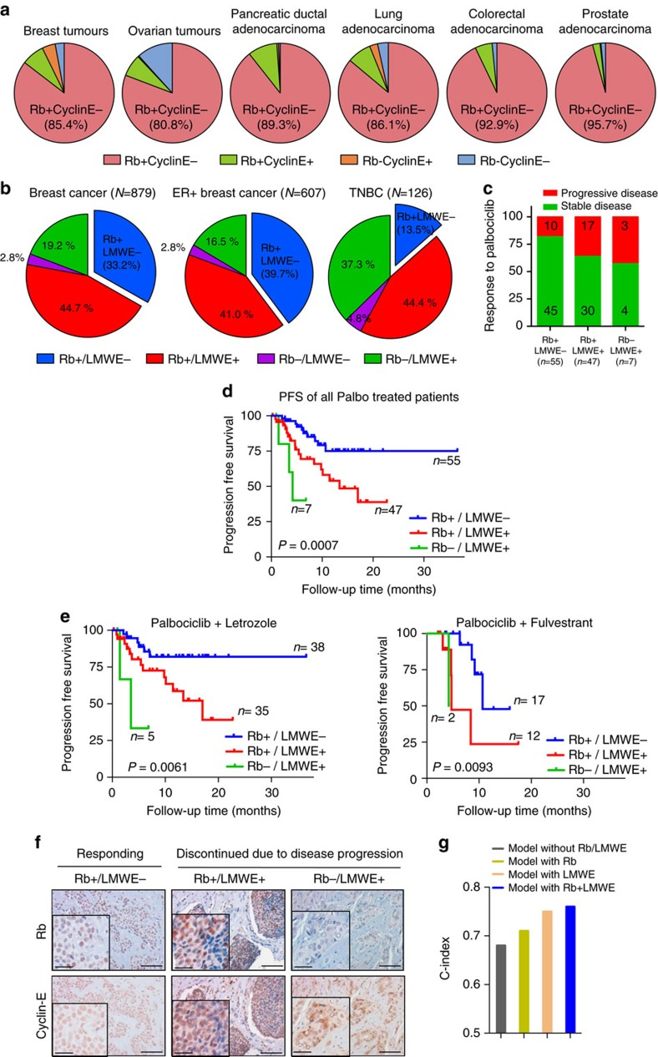
( a ) 从TCGA数据库中提取的乳腺癌（n =817）、卵巢癌（n =557）、肺癌（ n = 230）、胰腺癌（n =178）、结肠癌（n =379）或前列腺癌（n =333）患者肿瘤中Rb和细胞周期蛋白E RNA水平的变化。( b ) 通过对NCI患者队列（ n =879）肿瘤样本进行免疫组织化学染色，确定乳腺癌患者中Rb和LMWE发生改变的百分比。( c ) 接受帕博西尼治疗的109例乳腺癌患者中，Rb+/LMW−、Rb+/LMWE+或Rb−/LMWE+状态的比例及其疾病进展（对帕博西尼的反应）。 （d，e）Kaplan-Meier生存曲线显示109例晚期ER+乳腺癌患者的无进展生存期（PFS，以月为单位），这些患者根据肿瘤中Rb和细胞周期蛋白E的表达情况进行分类（d），并根据来曲唑和氟维司群的使用情况进行分组（e）。生存曲线在疾病进展或最后一次随访日期处截尾。（f）代表性图像显示了接受帕博西尼治疗的ER+乳腺癌患者肿瘤中Rb和LMWE的免疫组织化学分析结果，并根据治疗反应进行分类。比例尺为50 μm，插图比例尺为20 μm。（g）包含孕激素受体、既往仅针对转移性疾病的治疗（不含Rb）以及添加Rb和LMWE的多变量Cox模型的C指数。
接下来，为了直接检验Rb和LMWE（细胞质细胞周期蛋白E）蛋白作为转移性乳腺癌预后生物标志物的效用，我们利用了MD安​​德森癌症中心正在接受帕博西尼联合来曲唑或氟维司群治疗的109例晚期ER+乳腺癌患者队列（补充图20a）。我们从每位患者处获取了原发肿瘤和/或局部或转移性复发的存档治疗前标本，并进行细胞周期蛋白E和Rb染色及评分（图6f和补充图20d）。大多数样本（102/109）Rb呈阳性，而仅有49.5%（54/109）LMWE呈阳性（补充图20b）。临床和病理变量分析显示，LMWE 或 Rb 丢失的患者在 6 个月和 12 个月时疾病进展率较高（采用 Kaplan-Meier 法评估），其中接受大量氟维司群治疗的患者组在 12 个月时的疾病进展率更高，这与预期相符（补充表 1、2）。此外，Rb 和 LMWE 与帕博西尼联合来曲唑治疗组和帕博西尼联合氟维司群治疗组的疾病进展率存在显著相关性，无论是单独分析（Rb：P = 0.02，LMWE ： P = 0.01和 Rb ： P = 0.03， LMWE：P = 0.009）还是联合分析（P = 0.006 和P = 0.009）（补充表 1、2）。单变量Cox比例风险模型显示，Rb和LMWE（作为单一变量和联合变量）是与帕博西尼联合来曲唑和帕博西尼联合氟维司群治疗的无进展生存期显著相关的唯一因素，其风险比分别为0.2和0.09（Rb）、3.2和5.2（LMWE）以及9.2和23.8（Rb+LMWE）（见补充表3）。此外，Rb+/LMWE−患者中，84.2%的患者在接受帕博西尼联合来曲唑治疗后病情稳定，接受帕博西尼联合氟维司群治疗后病情稳定的比例为82.4%，而其他患者组的相应比例分别为61.4%和58.3%（见图6c和补充图20c）。根据来曲唑（n =78）或氟维司群（n =31）治疗以及Rb/LMWE表达情况，对109例患者队列进行Kaplan-Meier无进展生存期（PFS）曲线分析显示，Rb+且LMWE-肿瘤患者的PFS最长（总体中位PFS>36.5个月，来曲唑治疗组为10.7个月），而Rb+/LMWE+患者的PFS最短（中位PFS=4.2个月，来曲唑治疗组为3.5个月，氟维司群治疗组为4.2个月）（图6d,e）。与不包含Rb和细胞周期蛋白E的模型相比，当将Rb和LMWE作为单个或组合变量纳入多变量模型时，一致性指数（C指数）也显著提高（图6g和补充表4）。综上所述，这些结果表明LMWE和Rb是晚期ER+乳腺癌患者可靠的预后生物标志物。

讨论
我们在此报告，癌细胞在帕博西尼的作用下激活自噬，并且阻断自噬显著提高了体外和体内CDK4/6 抑制剂在具有完整 G1/S 转换的癌症中的疗效（补充图 21）。
尽管研究表明自噬在细胞存活和凋亡机制方面都发挥着相反的作用，但近期的大量研究强调了自噬在药物耐药性（尤其是在乳腺癌中）介导方面的重要性^{<sup> 13 , 45 , 46</sup>}。这些研究表明，LC3B等自噬蛋白的高表达与肿瘤侵袭性或化疗后残留病灶相关，从而为使用自噬抑制剂对抗化疗耐药性提供了强有力的理论依据。此外，一项近期研究表明，细胞周期蛋白D1可以上调自噬，而自噬下调则会导致细胞衰老增加^{<sup> 47</sup>}。因此，我们的研究结果证实了这些发现，并提供了强有力的体外和体内证据，表明自噬抑制剂可用于对抗针对细胞周期的靶向疗法（例如CDK4/6抑制剂）的耐药性。
尽管我们的结果表明 CDK4/6 抑制可诱导 ROS 的产生，但其分子机制仍不清楚。已有研究表明，细胞周期蛋白 D1 能以 CDK 依赖的方式结合并磷酸化 Nrf1（一种线粒体生物合成和 ROS 的调节因子）^{<sup> 48 </sup>}。因此，帕博西尼抑制 CDK4/6-细胞周期蛋白 D1 可能增加 Nrf1 的水平，从而增加 ROS 的活性。ROS 的水平及其后续的衰老诱导可能通过 c-jun 调控，而 c-jun 的调控机制此前已被阐明，涉及 ROS 基因、MnSOD 和过氧化氢酶^{<sup> 49 </sup>} 。此外，ROS 的诱导也可能直接由 Rb 靶基因 FOXM1 和 BIRC5（survivin）介导，这两种蛋白在帕博西尼的作用下表达降低，并且已被证明能负调控氧化应激^{<sup> 50} , ^{51</sup>}。
最近一项研究表明，帕博西尼除了 CDK4 和 CDK6 之外，还具有其他激酶靶点，即 PIK3CD 和 PIK3R4（参考文献⁵²）。PIK3R4 (Vps15) 是一种 III 类磷脂酰肌醇 3-激酶，已被证实是蛋白质自噬清除所必需的。Vps15 缺陷会导致溶酶体功能障碍^{<sup>53} , ^{54</sup>}，这与我们研究中观察到的高剂量帕博西尼（5 μM 或 150 mg kg^{<sup> -1</sup>}）处理后的情况类似。因此，帕博西尼很可能在高浓度下抑制这些次要靶点，从而解释了在这些剂量下观察到的自噬通量紊乱以及使用针对 CDK4/6 的 siRNA 时观察到的脱靶效应。该假设也可能解释了为什么使用其他 CDK4/6 抑制剂进行治疗未能引起这种反应，因为这些次要靶点是 palbociclib ⁵²所特有的。
寻找可靠的帕博西尼生物标志物一直是一项挑战。虽然之前的体外研究表明Rb、细胞周期蛋白D和p16可以预测帕博西尼的疗效<sup> ⁵⁵ , ⁵⁶ , ^{57</sup>}，但II/III期临床试验结果显示，药物疗效与p16（参考文献²）、Ki67、CCND1扩增^{<sup> 58</sup>}、PIK3CA或ESR1（参考文献⁵⁹）突变状态之间没有显著相关性，因此目前尚无已确立的预后或预测性生物标志物^{<sup> 6 </sup>}。本文采用双生物标志物策略，结果表明Rb和LMWE蛋白是晚期ER阳性乳腺癌的可靠预后生物标志物。未来在新辅助治疗的早期乳腺癌患者中开展临床试验，分别采用帕博西尼联合来曲唑或单用来曲唑治疗，将有助于揭示这些蛋白对帕博西尼治疗的预测价值。因此，我们建议，临床上可以使用简单的 Rb 和 LMWE 免疫组织化学检测来识别可能对 palbociclib 及其与自噬抑制剂联合用药有反应的患者。
尽管之前的临床前研究表明，少数三阴性乳腺癌（TNBC）细胞系对帕博西尼（palbociclib）有反应^{<sup> 7,60 </sup> ，}但迄今为止，这一发现一直被忽视，这可能是由于缺乏明确的生物标志物来筛选TNBC患者。本文提供的体外和体内数据为将CDK4/6抑制剂的治疗范围扩大到TNBC患者提供了理论依据，因为Rb和LMWE可用于识别潜在的最敏感患者。
我们还建议开展整合生物标志物并利用羟氯喹（或其他自噬抑制剂，例如Lys05）增强帕博西尼疗效的未来临床试验。鉴于羟氯喹耐受性良好，且目前正在进行逆转激素和细胞毒性药物耐药性的临床试验<^{sup> 14} , ^{61</sup>}，我们首先建议开展一项针对绝经后晚期ER+/HER2−乳腺癌患者的II期临床试验（新辅助治疗），采用低剂量帕博西尼（75 mg/kg/天）、羟氯喹和来曲唑联合治疗，^{并}使用Ki67染色等替代生物标志物进行评估。符合条件的患者将根据基线活检标本中Rb和LMWE的表达水平进行筛选。该临床试验的结果将支持启动三联疗法的最终III期临床试验，甚至有可能将该疗法推广至其他肿瘤。这也将支持帕博西尼联合羟氯喹用于新辅助治疗RB+/LMWE− ER+乳腺癌的有效性。我们预测，持续低剂量帕博西尼联合羟氯喹的方案将比标准剂量帕博西尼（用药21天，停药7天）更有益，从而最大限度地减少帕博西尼引起的毒性，避免停用帕博西尼时出现的增殖爆发^{<sup>} ^{62</sup>}，并延长患者的总生存期——这是目前已获批准的帕博西尼联合治疗方案尚未实现的目标。
总之，本研究探讨了 CDK4/6 抑制剂治疗的当前局限性，并提出了一项以生物标志物为导向的临床试验，以评估自噬抑制剂在临床上提高 CDK4/6 抑制剂选择性和疗效的能力。

方法

细胞系
本研究中使用的所有细胞系均购自ATCC。MCF7、T47D、ZR75-1、MCF7-T、MDA-MB-231、HCC38、HCC1806、MDA-MB-157、HeyA8、59M和FUOV1细胞培养于添加10%胎牛血清（FBS）、10 mM HEPES、非必需氨基酸、2 mM L-谷氨酰胺、丙酮酸钠和氢化可的松的Eagle α改良型最低必需培养基（α MEM）中。293T和MDA-MB-468细胞培养于添加10% FBS的Dulbecco改良型Eagle培养基（DMEM）中。SUM-159和BT-549细胞培养于α MEM和营养型F-12 Ham培养基（1:1混合）中，并添加10% FBS和5%胰岛素。 Calu-1、H358、A549、PC3 和 Du145 细胞培养于添加 10% FBS 的 RPMI-1640 培养基中。胰腺癌细胞系（Panc-1 和 BxPC-3）由 Anirban Maitra 博士（MD 安德森癌症中心）实验室惠赠，分别培养于添加 10% FBS 的 DMEM 和 RPMI 1640 培养基中。结肠癌细胞系（Colo-205、SW-620 和 HCT-116）由 Jae-II Park 博士（MD 安德森癌症中心）实验室惠赠，培养于添加 10% FBS 的 DMEM 培养基中。
表达芳香化酶的MCF7细胞培养于添加了10%无四环素胎牛血清（FBS）、4 μg/ml杀稻瘟菌素、1 μg/ml嘌呤霉素（InvivoGen，圣地亚哥，加利福尼亚州）和400 μg/ml G418的DMEM培养基中。实验开始前，使用添加了10%经活性炭-葡聚糖处理的无四环素胎牛血清的无酚红IMEM培养基，对细胞进行4天的雌激素剥夺处理。实验期间，在25 nM 4-雄烯-3,17-二酮存在下，维持细胞的雌激素剥夺状态。为了诱导空载体和LMWE的表达，在实验开始前24小时，用5 ng/ml强力霉素（Sigma）处理细胞。抗芳香化酶细胞系培养于添加了 10% 活性炭葡聚糖处理的胎牛血清 (FBS) + 25 nM 4-雄烯-3,17-二酮 + 400 μg ml ⁻¹ G418 的酚红 DMEM 培养基中。所有细胞系均保持无支原体污染，并定期在 MD 安德森癌症中心的细胞系鉴定核心设施进行核型分析和短串联重复序列分析以进行鉴定。

抗体和药物
抗 p-Rb (Ser807/811 - #9308，1:1,000)、FOXM1 (#3948，1:1,000)、总 Rb (4H1 - #9309，1:1,000)、PARP (#9542，1:1,000)、caspase-7 (#9492，1:1,000)、LC3B (#2775，1:1,000)、p62/SQSTM1 (#5114，1:1,000)、Beclin-1 (#3738，1:1,000)、Atg-5 (#2630，1:1,000) 和 p53 (#9282，1:1,000) 的抗体均购自 Cell Signaling Technology (Danvers, MA)。抗 CDK4 (C-22—sc260, 1:1,000)、CDK6 (C-21—sc177, 1:1,000)、细胞周期蛋白 E (HE-12—sc247, 1:200) 和 Mdm2 (sc812, 1:1,000) 的抗体购自 Santa Cruz Biotechnology (Dallas, TX)；抗肌动蛋白 (C-4—MAB1501, 1:5,000) 和黏着斑蛋白 (V9131, 1:10,000) 的抗体分别购自 Millipore 和 Sigma-Aldrich (St Louis, MO)。
帕博西尼（Palbociclib）购自辉瑞公司（Pfizer, Inc.，圣地亚哥，加利福尼亚州）。体外实验中，帕博西尼用二甲基亚砜（DMSO）稀释；体内实验中，帕博西尼用0.5%甲基纤维素（Sigma-Aldrich，圣路易斯，密苏里州）稀释，并通过灌胃法给药于小鼠。硫酸羟氯喹（HCQ sulfate）购自Sigma-Aldrich和Selleckem公司。Lys-05由Ravi Amaravadi博士（宾夕法尼亚大学）提供。体外实验中，HCQ和Lys-05用无菌水稀释；体内实验中，HCQ和Lys-05用无菌磷酸盐缓冲液（PBS）稀释，并通过腹腔注射法给药于小鼠。N-乙酰-L-半胱氨酸（NAC）、Trolox [(±)-6-羟基-2,5,7,8-四甲基色满-2-羧酸]、巴弗洛霉素A1、Spautin-1和氯喹二磷酸盐均购自Sigma-Aldrich公司。利博西尼购自 Selleckem 公司，阿贝西利购自 MedChem Express 公司；NAC 和 CQ 用无菌水稀释。Trolox、巴弗洛霉素 A1、spatin-1、利博西尼和阿贝西利用 DMSO 稀释。

siRNA敲低
CDK4 和 CDK6 的 siRNA 敲低方法如前所述^{<sup> 63</sup>}。CDK4 (L-003238-00-0005) 和 CDK6 (L-003240-00-0005) 的 ON-TARGETplus SMARTpool siRNA 购自 Dharmacon 公司。简而言之，将细胞接种于 6 孔或 12 孔板中，并使用 JetPRIME 转染试剂（Polyplus transfection 公司，纽约州纽约市）按照制造商的说明书进行 CDK4 和/或 CDK6 靶向 siRNA 的转染。使用非编码 siRNA 混合物 (siNT) 作为阴性对照。转染 72 小时后收集细胞进行蛋白质印迹分析、MDC 分析和 CellROX 检测，并在第 3 天和第 6 天进行细胞计数。

shRNA敲低和细胞周期蛋白E过表达
稳定shRNA敲低细胞的构建方法如前所述^{<sup> 63</sup>}。所有shRNA构建体均购自Thermo Scientific（Open Biosystems，Waltham，MA）。对于CDK4、CDK6、Beclin-1、Atg-5或Rb的单基因敲低，使用GIPZ慢病毒shRNA[CDK4: V3LHS_641689, V3LHS_641690; CDK6: V2LHS_112906, V3LHS_404083; Beclin-1: V3LHS_349514, V3LHS_349513; Atg-5: V2LHS_67978, V3LHS_301131; Rb: V2LHS_130611, V2LHS_130606, V3LHS_340829]。为了同时敲低 CDK4 和 CDK6，我们使用了 TRIPZ 诱导型 CDK6 shRNA，以便更好地筛选敲低细胞。为了构建表达 shRNA 的慢病毒，我们使用 LipoD293（SignaGen）或聚乙烯亚胺转染试剂，按照制造商的说明书，将 pCMVdeltaR8.2、pMD2.G（由 Didier Trono 实验室构建，可通过 Addgene 库获取）和 pGIPZ 载体（包含对照 shRNA 或针对目的基因的 shRNA）转染至 HEK 293T 细胞中。转染 48 小时后，收集含病毒的培养基，用 0.45 μm 滤膜过滤，并在含有 8 μg ml⁻¹ 聚凝胺（Millipore）的培养基中加入目标细胞^{。确认 GFP 或 RFP 表达后，用 1 μg ml⁻¹}嘌呤霉素（InvivoGen，圣地亚哥，加利福尼亚州）筛选慢病毒感染的细胞。先前已生成过表达不同细胞周期蛋白 E 亚型（载体、全长细胞周期蛋白 E (EL) 或 LMWE）的 MCF7 和 T47D 细胞⁶⁴，并在本研究中通过蛋白质印迹法进行了验证。

剂量反应研究
在剂量反应研究中，将1000至3000个细胞（具体数量取决于各细胞系的接种效率）接种于96孔板的每个孔中，并用浓度递增（0.01–12 μM）的帕博西尼、瑞博西尼或阿贝西利处理1、2、4、6或8天。每隔一天更换一次含药培养基。药物处理结束后，将细胞置于不含药物的培养基中继续培养（同样每隔一天更换一次培养基），直至第12天。之后，用0.5%结晶紫溶液染色。然后用0.1%柠檬酸钠的50%乙醇溶液溶解细胞，并使用Epoch微孔板分光光度计（BioTek Instruments, Inc, Winooski, VT）在570 nm处测量吸光度。将数值标准化为未处理对照组的数值，并在 GraphPad Prism 中通过非线性回归进行分析，以获得图 1a中使用的IC ₅₀值。

细胞增殖试验
在细胞增殖研究中，将7500至15000个细胞（具体数量取决于各细胞系的接种效率；数据未显示）接种于六孔板的每个孔中，并用指定药物处理6天。之后，在不添加药物的情况下，让细胞恢复4天，以检测其可逆性。实验过程中，每隔一天更换一次培养基，第2天和第4天更换为含药培养基，第6天和第8天更换为不含药培养基。分别于第0、3、6和10天收集细胞，并使用BioRad TC20全自动细胞计数仪进行计数。
在克隆形成/集落形成实验中，将5000至10000个细胞（具体数量取决于各细胞系的接种效率；数据未显示）接种于六孔板的每个孔中，处理6天后，在无药物条件下恢复6天。然后用PBS洗涤细胞，并用0.5%结晶紫（溶于25%甲醇）溶液染色10分钟。最后扫描孔板以获取图像。

细胞周期和BrdU分析
将细胞以每皿 1 × 10⁵ 个细胞的密度接种^{于}10 cm 培养皿中，并用指定试剂处理 6 天；之后停药 4 天以检测其可逆性。实验过程中每隔一天更换一次培养基，第 2 天和第 4 天使用含药培养基，第 6 天和第 8 天使用不含药培养基。为进行细胞周期分析，在处理后或处理 6 天后以及处理 6 天后加上 4 天的恢复期，对细胞进行胰蛋白酶消化，用 PBS 洗涤，并用 3.5 ml 冰冷的 PBS 和 1.5 ml 95% 乙醇固定。细胞制备方法如前所述<sup> 63</sup> ，并在 4 °C 下于碘化丙啶 (1 mg ml⁻¹ ) 和 RNA 酶 (1 mg ml⁻¹ ⁾的溶液中孵育过夜。然后使用 Beckman Coulter Gallios 流式细胞仪分析样本，并在排除双联细胞后使用 Kaluza 软件（Beckman Coulter）分析数据。
对于 BrdU 分析，处理或恢复后，将细胞与 10 μM 5-BrdU（Sigma-Aldrich）孵育 1 小时，然后进行胰蛋白酶消化，用 PBS 洗涤，并用 70% 乙醇固定。之后，用含 0.5% 牛血清白蛋白的 PBS 洗涤细胞，并在室温下用 2 M HCl + 0.5% Triton X-100 溶液变性 20 分钟。再次洗涤细胞后，在室温下用 200 μl 0.1 M 硼酸钠（pH 8.5）孵育 2 分钟，以中和残留的酸。最后，避光在室温下用异硫氰酸荧光素标记的抗 BrdU 抗体（BD Biosciences）染色 20 分钟。最后，将细胞洗涤后，置于0.5 ml碘化丙啶溶液（10 μg ml⁻¹，^{溶于}PBS）中，避光室温孵育30分钟。使用贝克曼库尔特Gallios流式细胞仪分析样品，并用Kaluza软件分析数据，以获得BrdU阳性细胞的百分比。

衰老测量
在体外研究中，衰老细胞的检测采用SA-β-半乳糖苷酶染色试剂盒（Millipore，Billerica，MA），并按照制造商的标准操作规程进行。简而言之，将细胞以2000至4000个细胞的低密度（取决于细胞系的接种效率；数据未显示）接种于12孔板的每个孔中，并用指定的试剂处理72小时或6天。在实验过程中，每隔一天更换一次培养基，并在第2天和第4天更换为含药培养基。之后，用PBS洗涤细胞，固定并用SA-β-半乳糖苷酶溶液染色过夜。然后使用Evos XL Core细胞成像系统（ThermoFischer，Waltham，MA）对细胞进行拍照，并通过计数每个重复实验中三个不同视野中的100个细胞来量化衰老细胞。每种条件下至少进行三次技术重复和三次生物学重复。
对于体内研究，将小鼠肿瘤组织快速冷冻于液氮中，包埋于OCT包埋剂中，并切成5 μm厚的薄切片。采用SA-β-半乳糖苷酶检测试剂盒（Biovision，Milpitas，CA）并按照制造商的说明书进行衰老检测。简而言之，将切片用PBS缓冲液洗涤，并在染色液（根据说明书配制）中孵育过夜。之后，用PBS缓冲液洗涤切片，并用70%甘油固定。使用Leica DM光学显微镜，分别采用20倍和40倍物镜获取组织切片的图像。图像采集使用SPOT Imaging Solutions相机和SPOT Advanced软件。
为了定量分析细胞颗粒度，将细胞以1 × 10⁵个/皿的密度接种^{于}10 cm培养皿中，并处理6天；部分细胞在不进行药物处理的情况下恢复4天。处理结束后，收集细胞，用碘化丙啶（1 mg/ml）染色，并在贝克曼库尔特Gallios流式细胞仪上进行分析。然后使用FlowJo软件分析数据，以获得侧向散射光强度与归一化细胞计数的分布曲线。

Annexin V 和 caspase-3 凋亡检测
使用 Alexa Fluor 488 Annexin V 死细胞凋亡检测试剂盒（Invitrogen，Waltham，MA）并按照制造商的说明书检测凋亡细胞。简而言之，将细胞（每皿 1 × 10⁵^{个}细胞）接种于 10 cm 培养皿中，并用指定试剂处理 6 天，然后恢复 4 天。在处理结束时（6 天）或处理+恢复期结束后收集细胞，用 1× Annexin 结合缓冲液洗涤，并按照说明书的指示，用 Alexa Fluor 488 Annexin V 和碘化丙啶（100 μg ml⁻¹）溶液^{染色}。然后使用 Beckman Coulter Gallios 流式细胞仪分析样本，并使用 Kaluza 软件分析数据，以获得 Annexin V 阳性/碘化丙啶阴性（早期凋亡）和 Annexin V 阳性/碘化丙啶阳性（晚期凋亡）细胞的百分比。
在进行 caspase-3 活性检测时，药物处理后收集细胞，用含 2% FBS 的 PBS 溶液洗涤，并用 100 μl Cytofix/CytoPerm 试剂盒（BD Biosciences）中的固定液固定。然后用 Perm/Wash 缓冲液洗涤细胞，并在冰上用藻红蛋白标记的兔抗活性 caspase-3 抗体（BD Biosciences）染色 30 分钟。最后洗涤细胞，将其重悬于含 2% FBS 的 PBS 溶液中，并在 Becton Dickinson FACS Calibur 流式细胞仪上进行分析，以获得 caspase-3 阳性细胞的百分比。

细胞活性氧测量
采用 CellROX Deep Red 流式细胞术检测试剂盒（ThermoFischer Scientific，Waltham，MA）并按照制造商的说明书测定细胞内 ROS 水平。简而言之，将细胞（每皿 1 × 10⁵^{个}细胞）接种于 10 cm 培养皿中，并处理 6 天。然后收集细胞，并用 500 nM CellROX 试剂在 37 °C 下染色 1 小时。使用 Beckman Coulter Gallios 流式细胞仪，以 635 nm 激光进行分析；使用 FlowJo 软件分析数据，并获得平均荧光强度 (MFI)。

单丹酰尸胺的测量
^{将细胞以 1 × 10⁵ 个}/皿的密度接种于 10 cm 培养皿中，并用不同浓度的帕博西尼处理 6 天。药物处理结束后，将细胞与 50 μM MDC（Sigma-Aldrich）于 37 °C 孵育 45 分钟。然后收集细胞，用 PBS 洗涤，并重悬于含 1% FBS 的 PBS 溶液中。使用 355 nm 紫外激光器，在 Becton Dickinson FACS LSR II 流式细胞仪上分析样品。使用 FlowJo 软件分析数据，并获得 MDC 阳性细胞的百分比和平均荧光强度 (MFI)。

免疫荧光
对于 GFP-LC3 斑点检测，将稳定表达 GFP-LC3 的 MCF7、MDA-MB-231 和 MDA-MB-468 细胞接种于六孔板中，并用药物处理 48 小时。处理后，用 1×PBS 洗涤细胞，用 4% 多聚甲醛固定 10 分钟，并用含 DAPI 的 Vectashield 封片剂封片。然后使用蔡司 LSM880 共聚焦显微镜，以 488 nm 激光（GFP）观察细胞中 GFP-LC3 斑点的存在。使用 ImgeJ 软件对斑点进行定量分析。
对于 RFP-GFP-LC3 双报告基因检测，细胞用 ptf-LC3 载体转染，并按先前描述的方法进行分析^{<sup> 24</sup>}。简而言之，使用 Lipofectamine 2000 按照制造商的说明进行 ptfLC3 载体转染。然后用药物处理细胞 48 小时，用 1×PBS 洗涤，用 4% 多聚甲醛短暂固定（10 分钟），并用 Vectashield 封片剂封片。随后使用蔡司 LSM880 共聚焦显微镜，分别在 488 nm 和 643 nm 通道对 GFP<sup>+</sup> 和 RFP<sup>+</sup> LC3 斑点进行成像。使用 ImgeJ 软件对斑点进行定量，以获得自噬体（黄色 -RFP<sup>+</sup> GFP<sup>+</sup>）和自噬溶酶体（红色 -RFP<sup>+</sup>）的数量。

透射电子显微镜
对于细胞系，将约5000个细胞接种于12孔板的每个孔中，并用药物处理6天。对于异种移植瘤，收集肿瘤组织并将其切成1 mm³的^{小块}。细胞系和肿瘤样本的处理方法类似，并在MD安德森癌症中心的高分辨率电子显微镜实验室进行电镜观察，具体方法如前所述^{<sup> 65</sup>}。简而言之，样本用含有3%戊二醛和2%多聚甲醛的0.1 M二甲胂酸钠缓冲液（pH 7.3）固定。然后用0.1 M二甲胂酸钠缓冲液洗涤样本，并用0.1%经Millipore过滤的二甲胂酸钠缓冲的单宁酸处理。最后，用1%缓冲的四氧化锇固定30分钟，并用1%经Millipore过滤的醋酸铀酰进行整体染色。样品经浓度递增的乙醇脱水，过滤后包埋于LX-112包埋剂中。随后在60℃烘箱中聚合约3天。使用Leica Ultracut超薄切片机（Leica公司，美国伊利诺伊州迪尔菲尔德）切取超薄切片，在Leica EM染色仪中用醋酸铀和柠檬酸铅染色，并在JEM 1010透射电镜（JEOL公司，美国马萨诸塞州皮博迪）下以80 kV的加速电压进行观察。使用AMT成像系统（Advanced Microscopy Techniques公司，美国马萨诸塞州丹弗斯）分别以5,000倍、25,000倍和50,000倍的放大倍率获取数字图像。

体内异种移植研究
在所有异种移植实验中，将雌激素缓释片（0.72 mg 17β-雌二醇缓释片，90天释放，Innovative Research of America，Sarasota，FL）皮下植入4至6周龄雌性裸鼠体内。将MCF7-T细胞（5 × 10⁶^{个}细胞，与Matrigel（BD Biosciences）按1:1比例混合）双侧注射至第五和第十腹股沟乳腺脂肪垫。在剂量确定实验中，当肿瘤平均体积达到200 mm³时，将荷瘤小鼠随机分为五组（每组n =3），分别用赋形剂（0.5%甲基纤维素）或25 mg ^{kg⁻¹}、50 mg kg⁻¹ 、 75 mg kg⁻¹^{或}150 mg kg⁻¹^{的}帕博西尼进行治疗。帕博西尼连续7天每日经口灌胃给药。在联合治疗实验中，当肿瘤平均体积达到250 mm³时，将荷瘤小鼠随机分为四组（每组n =9），分别接受赋形剂（0.5%甲基纤维素和PBS）、羟氯喹（60 mg/kg ）、帕博西尼（25 mg/kg ^{）或帕博西尼（25 mg/ kg} ）联合羟氯喹（60 mg/kg ）治疗。帕博西尼每日经口灌胃给药，羟氯喹每日经腹腔注射给药，持续21天。
在 Lys-05 毒性实验中，将未携带肿瘤的雌性裸鼠每天通过腹腔注射给予不同浓度的 Lys-05（1 mg kg⁻¹ 、 5 mg kg⁻¹ 、 10 mg kg⁻¹^{和}20 mg kg⁻¹ ），持续 21 天。在 Lys-05 联合治疗实验中，当原位异种移植瘤的平均体积达到 250 mm³ 时，将荷瘤小鼠随机分为四组（每组n = 5），分别用载体（0.5% 甲基纤维素和 PBS）、Lys-05（10 mg ^{kg⁻¹}）、帕博西尼（25 mg kg⁻¹ ^{）或帕博西尼（25 mg kg⁻¹}）和 Lys-05（10 mg kg⁻¹ ）的组合进行治疗。药物通过口服灌胃（帕博西尼）或腹腔注射（Lys-05）每日给药，持续 21 天。
在所有异种移植研究中，每周两次使用游标卡尺测量肿瘤体积（(长×宽² ) / 2），并每天测量小鼠体重。在治疗和恢复期结束后，对小鼠实施安乐死，并收集肿瘤进行后续分析。在安乐死小鼠的同时，通过左心室心脏穿刺采集血液（0.2 ml）。使用西门子Adiva 120血液分析仪（德国埃尔兰根）对血液样本进行全血细胞计数分析（白细胞、血小板和红细胞）。所有实验所用的裸鼠均来自德克萨斯大学MD安德森癌症中心实验放射肿瘤科，并按照《动物福利法》和MD安德森癌症中心的机构指南进行饲养和护理。本研究方案已获得德克萨斯大学MD安德森癌症中心（休斯顿，德克萨斯州）机构动物护理和使用委员会（IACUC）的批准。

患者来源的异种移植研究
在获得知情同意后，按照MD安德森癌症中心伦理审查委员会批准的方案，在常规手术中获取乳腺肿瘤样本。PDX模型的构建方法如前所述^{<sup> 66</sup>}。简而言之，采用无菌技术收集新鲜的原发肿瘤，并将约3 mm^{<sup> 3</sup>}的组织碎片移植到免疫缺陷（重症联合免疫缺陷）小鼠第四对乳腺（两侧）的脂肪垫中，移植时间在手术切除后1小时内。当原发肿瘤的生长直径达到10 mm时，将3 mm<sup> ^{3</sup>}的组织碎片移植到新的宿主小鼠（每个肿瘤移植3只）进行二次传代。由于按照我们的方案，肿瘤组织在两次传代后能够稳定生长，因此我们认为此时PDX模型已成功建立。通过苏木精-伊红染色比较了患者原发肿瘤和相应的PDX细胞系的组织学特征，发现二者组织学特征非常相似（数据未显示）。在药物治疗实验中，将3 mm³的^{PDX}细胞系碎片移植到雌性裸鼠第四乳腺的脂肪垫中。当肿瘤平均体积达到200 mm³时，将小鼠随机分为四组（每组n =4），分别用赋形剂（0.5%甲基纤维素和PBS）、羟氯喹（HCQ，60 mg/kg ）、帕博西尼（25 mg/kg ）或帕博西尼（25 mg/ kg ）联合HCQ（60 mg/kg ）进行治疗。药物每日通过灌胃（帕博西尼）或腹腔注射（HCQ）给药，持续21天。每周用游标卡尺测量两次肿瘤体积（（长×宽2）/2），每天测量小鼠体重。
治疗结束后，处死小鼠并收集其肿瘤组织进行后续分析。所有小鼠均来自德克萨斯大学MD安德森癌症中心实验放射肿瘤科，并按照《动物福利法》和MD安德森癌症中心的机构指南进行饲养和照护。本研究方案已获得MD安德森癌症中心机构动物护理与使用委员会（IACUC）的批准。

小鼠肿瘤组织的免疫组织化学分析
为了进行BrdU评估，小鼠在处死前2小时腹腔注射BrdU溶液（5 mg kg⁻¹ ）。处死后，切除肿瘤并立即液氮速冻，包埋于OCT包埋剂中，切片后用于SA-β-半乳糖苷酶染色以检测衰老。剩余组织用福尔马林固定，用于组织学评估和BrdU增殖评估，具体方法如前所述⁶³。简而言之，将福尔马林固定、石蜡包埋的肿瘤组织切片（5 μm厚）进行标准苏木精-伊红染色。另取部分肿瘤组织切片进行免疫组织化学（IHC）染色。去除石蜡后，将肿瘤切片置于90℃水浴中，在10 mM柠檬酸钠缓冲液（pH 6.0）中加热20分钟以进行核抗原修复。用3%过氧化氢溶液淬灭内源性过氧化物酶活性。切片用1.5%正常山羊血清封闭，并在4℃下与稀释度为1:500的BrdU大鼠单克隆抗体（克隆BU1/75 [ICR1]；GeneTex公司，圣安东尼奥，德克萨斯州）孵育过夜。使用VECTASTAIN Elite ABC试剂盒（PK4004；Vector Laboratories公司，伯灵格姆，加利福尼亚州）显色，随后用DAB底物（Vector Laboratories公司）染色，并用苏木精（DAKO公司）复染，最后封片。使用配备40倍物镜的Lei​​ca DM光学显微镜评估染色效果。使用配备SPOT Advanced软件的SPOT Imaging Solutions相机采集图像。BrdU的定量以BrdU阳性细胞的百分比表示，该百分比计算为三个视野中300个肿瘤细胞中BrdU阳性细胞核的百分比。
对于 4HNE 和抗 8OHdG 免疫染色，在去除石蜡后，于 98 °C 下用 10 mM 柠檬酸钠缓冲液（pH 6.0）进行 10 分钟的热诱导抗原修复。用 3% 过氧化氢阻断内源性过氧化物酶活性 15 分钟。然后将切片与稀释的兔封闭血清孵育 1 小时。切片与抗 8OHdG 小鼠单克隆抗体（克隆号 N45.1，Genox，巴尔的摩，马里兰州，1:100 稀释）和抗 4-HNE 小鼠单克隆抗体（克隆号 HNEJ-2，Genox，巴尔的摩，马里兰州，1:50 稀释）于 4 °C 孵育过夜。切片与稀释的生物素标记二抗孵育 30 分钟，再与 Vectastain Elite ABC 试剂盒（Vector Laboratories，美国）孵育 30 分钟。为了评估 4HNE 和抗 8OHdG 抗体的表达，分别对切片进行细胞百分比和染色强度评分。阳性细胞百分比采用 0-4 分制，其中 0 分表示无染色细胞，1 分表示 1% 至 5% 的染色细胞，2 分表示 6% 至 30% 的染色细胞，3 分表示 31% 至 70% 的染色细胞，4 分表示 71% 至 100% 的染色细胞。染色强度评分如下：0 分，无染色；1 分，弱阳性；2 分，中等阳性；3 分，强阳性。H评分通过将阳性细胞百分比乘以染色强度计算得出。

蛋白质印迹分析
Western blot分析按先前所述方法进行^{<sup>63</sup>}。简而言之，将细胞以1 × 10<sup> ⁵ </sup>个/皿的密度接种于10 cm培养皿中，并用指定药物处理6天。处理后，收集细胞，并用含有蛋白酶抑制剂的RIPA裂解缓冲液（150 mM NaCl、10 mM Tris，pH 7.3、0.1% SDS、1% Triton X-100、1%脱氧胆酸钠和5 mM EDTA）进行裂解。对于小鼠组织，将肿瘤在干冰上切碎，并浸入RIPA裂解缓冲液中进行裂解。然后将裂解液在4℃下以45,000 rpm离心45分钟，以获得上清液中的蛋白裂解物。采用Bradford蛋白定量试剂盒（Bio-Rad）测定蛋白浓度，每个样品取50 μg蛋白进行SDS-聚丙烯酰胺凝胶电泳分离，方法如前所述。将膜在室温下用脱脂奶粉封闭1小时，然后在4℃下与一抗孵育过夜。之后，将膜与山羊抗兔或山羊抗鼠免疫球蛋白-辣根过氧化物酶偶联物（Pierce，Rockford，IL）以1:5000的比例用脱脂奶粉稀释后孵育1小时。随后，按照制造商的说明，使用Renaissance化学发光系统（Perkin Elmer Life Sciences，Inc.）洗涤并显色。最后，使用ImageJ软件分析显色扫描后的膜，获得密度值。

RPPA和数据分析
将小鼠肿瘤组织在干冰上解剖，并用RIPA裂解缓冲液（1% Triton X-100、50 mM HEPES、pH 7.4、150 mM NaCl、1.5 mM MgCl₂、₁ mM EGTA、100 mM NaF、10 mM焦磷酸钠、1 mM Na₃VO₄ _{、10} %甘油，以及新鲜添加的蛋白酶和磷酸酶抑制剂；Roche Applied Science，印第安纳州印第安纳波利斯）进行裂解。然后将肿瘤裂解液进行离心，并使用Bradford试剂测定蛋白质浓度。将蛋白质浓度调整至1.5 μg/μl ，并与4×SDS上样缓冲液（含40%甘油、8% SDS、0.25 M Tris-HCl和2-巯基乙醇，pH 6.8）混合。样品煮沸5分钟后，由MD安德森癌症中心的功能蛋白质组学核心实验室进行RPPA分析。使用MicroVigene 4.0（Vigene-Tech，Carlisle，MA）对玻片图像进行定量分析。使用R包SuperCurve处理斑点水平的原始数据，该包返回每个玻片的估计蛋白质浓度（原始浓度）和质量控制评分。然后，对每个样本的所有蛋白质的原始浓度数据进行中值中心化处理，以校正上样偏差。
对于RPPA数据分析，采用单因素方差分析（ANOVA）来识别不同处理组间差异表达的蛋白质。为校正多重比较，采用Benjamini-Hochberg方法估计错误发现率（FDR）。事后两两比较采用Tukey HSD检验。为了比较体内不同剂量Palbociclib处理组（载体组、25 mg kg⁻¹^{组}、75 mg kg⁻¹^{组}和150 mg kg⁻¹^{组}）的蛋白质表达水平，将ANOVA分析中FDR为20%、Tukey P < 0.05且倍数变化 > ±1.2的蛋白质鉴定为组间差异表达显著的蛋白质。然后，利用ANOVA分析中显著差异表达的蛋白质绘制热图，并根据KEGG细胞周期、衰老和自噬/分解代谢通路进行排序。采用Pearson距离和Ward最小方差法对热图中的样本进行聚类。为了比较体内联合治疗方案（载体、羟氯喹、帕博西尼和帕博西尼+羟氯喹），我们筛选出方差分析中FDR为15%、Tukey P <0.05且倍数变化>±1.2的蛋白质，并在两两比较分析中将其鉴定为差异表达显著的蛋白质。细胞周期和衰老通路评分则使用方差分析中筛选出的蛋白质的平均表达水平（以log2为底）_{计算}得出。

生物信息学和TCGA分析
利用cBio Portal 67，从TCGA RNA测序数据中获得了乳腺癌、卵巢癌、肺癌、胰腺癌、结肠癌和前列腺癌的CDK4、CDK6、CCND1、Rb1和CCNE1的改变情况。对于生物标志物分析，从Kao等人68的研究中获得了23个细胞系的基因表达数据，并针对BioCarta基因集69进行了基因集富集分析（GSEA），以获得细胞周期基因的热图。

乳腺癌患者样本、临床数据和统计分析
MD安德森癌症中心肿瘤内科维护着一个前瞻性整理的患者数据库，该数据库自1997年以来一直保存着患者的资料。我们检索了该数据库，筛选出所有接受过帕博西尼治疗的乳腺癌患者，并辅以人工检索。关键的人口统计学、临床和病理学数据、癌症治疗详情以及治疗反应均被提取到一个工作数据库中，以便在经伦理审查委员会（IRB）批准的方案下进行分析。记录的关注结局包括缓解、疾病稳定和疾病进展（基于医生的判断，但并非总是基于RECIST标准），以及疾病缓解和稳定的持续时间。为了验证我们染色方法的适用性，我们为每位患者选择了一个包含最大可用肿瘤标本的组织块（在获得知情同意后获得），并根据经IRB批准的方案从MD安德森癌症中心病理科的档案中提取了这些标本；这些标本包括原发肿瘤和/或局部和/或转移性复发的标本。我们的工作数据库包含病理报告结果，包括原发性乳腺癌活检和手术标本的肿瘤组织学和分级以及雌激素受体和孕激素受体的标准 IHC 分析，以及接受活检或手术切除的局部和远处复发标本。
对无进展生存期（PFS）的患者、肿瘤和治疗特征进行评估和比较；采用Kaplan-Meier法计算各因素的6个月和12个月进展率，并使用log-rank检验比较差异（见补充表1和2）。采用单因素和多因素Cox模型分析确定已知或潜在预后价值的患者、肿瘤和治疗因素对PFS的影响（见补充表3和4 ）。将单因素分析中P≤0.1的所有因素纳入完整模型，并采用向后剔除法选择最终模型。使用Harrell一致性指数^{<sup> 70</sup>}量化模型性能。为与文献进行比较，使用C指数评估模型的判别能力，并考虑数据中高度删失的一致性概率估计^{<sup> 70</sup>}。 C 指数的取值范围从完全一致 (1.0) 到随机预测 (0.5)。与受试者工作特征曲线下面积类似，一致性概率估计值的取值范围也从完全一致 (1.0) 到完全不一致 (0.0)。此外，还计算了赤池信息准则 (AIC)。AIC 考虑了模型与数据的拟合程度以及模型的复杂度，从而降低了过拟合的风险。经过比较，最终报告了 AIC 值最低且 C 指数最高的模型。所有统计分析均使用 R 3.3.2 进行。所有P值均为双侧检验，P ≤ 0.05 被认为具有统计学意义，且未进行多因素校正。

患者样本的免疫组织化学染色
对于回收的109例乳腺癌样本，切取两张连续的5 μm切片，并将其贴于Superfrost Plus载玻片上。抗原修复和洗涤步骤按照BrdU免疫组化分析的方法进行。细胞周期蛋白E和Rb的免疫组化染色使用两种市售的一抗：兔抗细胞周期蛋白E多克隆抗体（克隆C19；Santa Cruz Biotechnology，Santa Cruz，CA），稀释度为1:1000；以及Rb小鼠单克隆抗体（克隆4H1；Cell Signaling Technology，Denvers，MA），稀释度为1:100。使用VECTASTAIN Elite ABC试剂盒（PK6101和PK6102；Vector Laboratories，Burlingame，CA）显色，然后用DAB底物（Vector）染色，并用苏木精（DAKO）复染，最后进行封片。每批样本中均包含已知高表达LMWE和Rb的肿瘤细胞块作为阳性对照，阴性对照则用PBS缓冲液代替一抗制备。染色结果使用配备20倍和40倍物镜的Lei​​ca DM光学显微镜进行评估。图像采集使用SPOT Imaging Solutions相机和SPOT Advanced软件。MD安德森癌症中心的病理学家（CK和POS）对Rb和LMWE染色结果进行评估和评分。

Rb 和细胞周期蛋白 E 的免疫组织化学评分
细胞周期蛋白E染色由两位对患者预后不知情的病理学家进行评分（数据未显示）。根据染色细胞的百分比和染色强度，对细胞核和细胞质染色进行评分（0=阴性，1=弱染色，2=中等染色，3=强染色），如前所述^{<sup> 41</sup>}。每个肿瘤样本分别对细胞核和细胞质中的细胞周期蛋白E表达进行评分，LMWE状态定义如下：LMWE阴性定义为无染色或仅有细胞核染色；LMWE阳性定义为细胞核+细胞质染色或仅有细胞质染色。
对于Rb染色，染色强度和阳性细胞百分比分别进行评估。染色强度评分如下：0，无染色；1，弱阳性（淡黄色染色）；2，中等阳性；3，强阳性（棕色染色）。阳性细胞数量通过目测评估并分级如下：<1%，0（阴性）；1%至<5%阳性细胞，1（弱）；5%至50%阳性细胞，2（中等）；>50%阳性细胞，3（强）。染色强度评分和阳性细胞百分比评分之和用于确定每个切片的染色指数，最低分为0，最高分为6；评分>1定义为Rb阳性。以此为临界值，我们比较了Rb阳性肿瘤和Rb阴性肿瘤。
对 NCI TMA 肿瘤样本进行 Rb 和细胞周期蛋白 E 的 IHC 分析，并按照上述 Palbociclib 治疗患者样本的描述进行评分。

统计分析
所有实验均至少设置三个技术重复和三个生物学重复，除非另有说明，报告的数值均为三个生物学重复的平均值。除非另有说明，误差线代表平均值的标准差。两两比较采用多重t检验（每行一个非配对t检验）进行分析，并应用Holm-Sidak法进行多重比较校正。比较多组实验数据时，采用常规单因素方差分析（非配对），并使用Benjamini-Hochberg程序校正多重比较。事后分析采用Tukey HSD检验。Kaplan-Meier生存分析采用log-rank（Mantel-Cox）检验。所有检验中，P值≤0.05被认为具有统计学意义。所有图表中，NS：P >0.05；* P <0.05；** P <0.01；*** P <0.001；**** P <0.0001。所有统计分析均使用 GraphPad Prism 软件和 R 进行。

